ФЕДЕРАЛЬНОЕ АГЕНТСТВО ЖЕЛЕЗНОДОРОЖНОГО ТРАНСПОРТА
Федеральное государственное бюджетное образовательное учреждение
высшего образования
«Петербургский государственный университет путей сообщения
Императора Александра I»
(ФГБОУ ВО ПГУПС)

Кафедра «Математика и моделирование»

РАБОЧАЯ ПРОГРАММА
дисциплины
«МАТЕМАТИКА (ДОПОЛНИТЕЛЬНЫЕ ГЛАВЫ)» (Б1.В.ОД.6)
для направления
09.03.01«Информатика и вычислительная техника»
по профилю
«Программное обеспечение средств вычислительной техники и автоматизированных систем»

Форма обучения – очная

(программа подготовки – академический бакалавриат)

Санкт – Петербург
2018

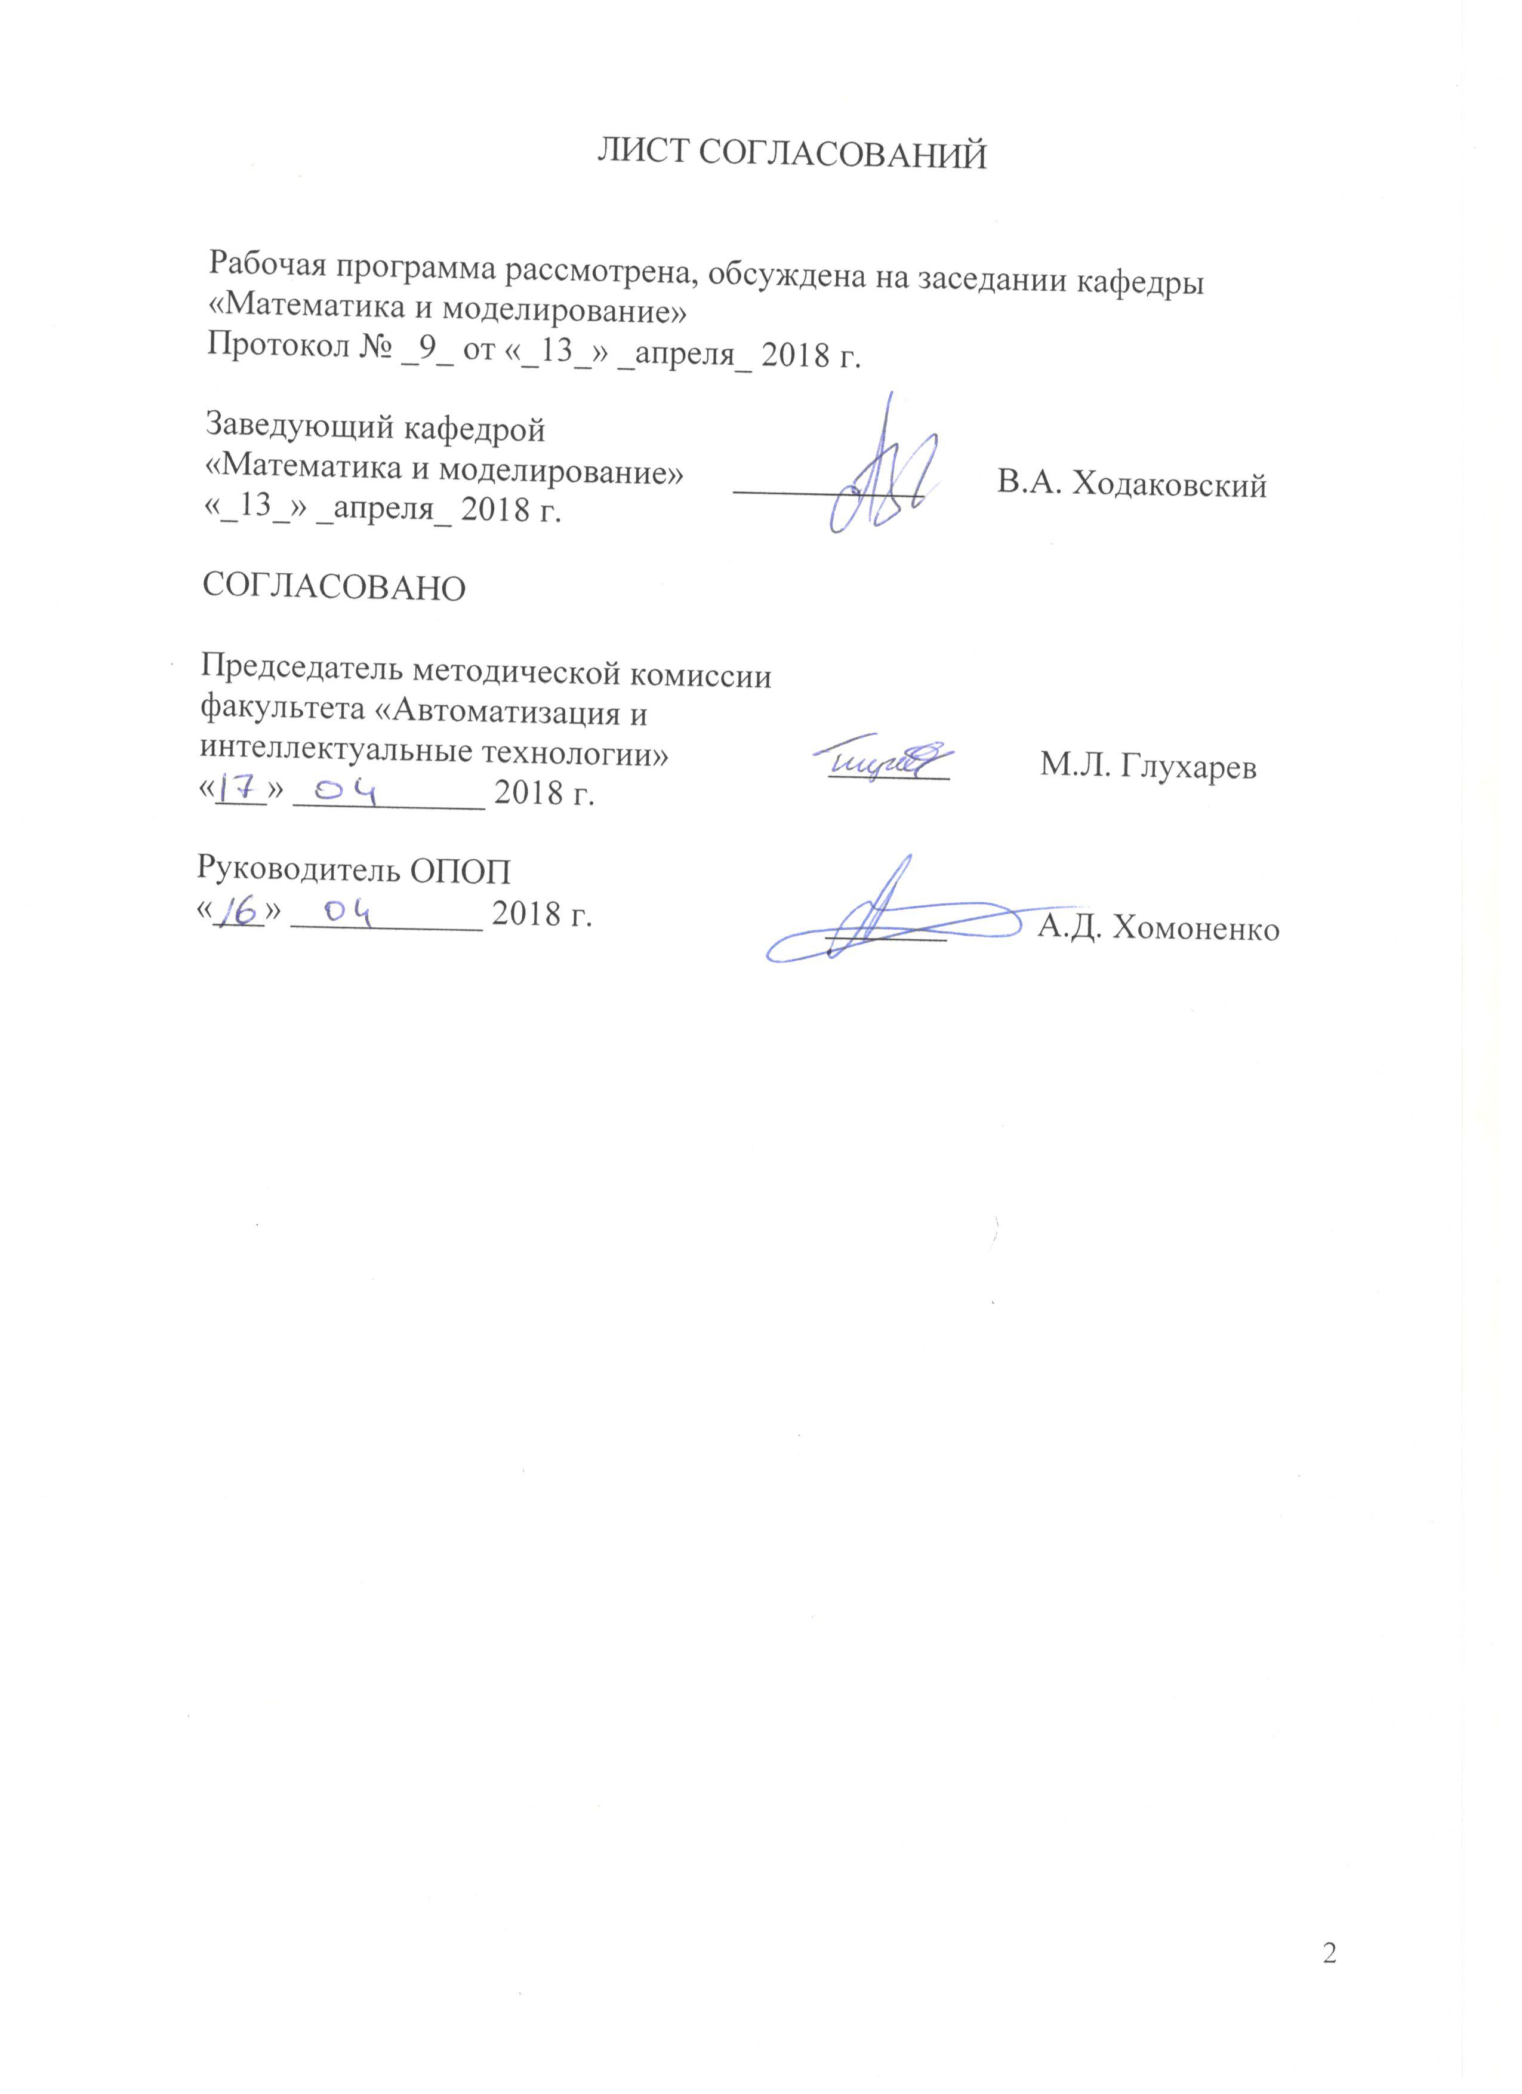
ЛИСТ СОГЛАСОВАНИЙ

Рабочая программа рассмотрена, обсуждена на заседании кафедры
«Математика и моделирование»
Протокол № _9_ от «_13_» _апреля_ 2018 г.

Заведующий кафедрой
«Математика и моделирование» ___________ В.А. Ходаковский
«_13_» _апреля_ 2018 г.

СОГЛАСОВАНО
Председатель методической комиссии факультета «Автоматизация и интеллектуальные технологии» | _______ | М.Л. Глухарев
«___» ___________ 2018 г.
Руководитель ОПОП
«___» ___________ 2018 г. | _______ | А.Д. Хомоненко

1. Цели и задачи дисциплины

Рабочая программа составлена в соответствии с ФГОС ВО, утвержденным «12» января 2016 г., приказ № 5 по направлению 09.03.01 «Информатика и вычислительная техника», по дисциплине «Математика (дополнительные главы)».
Целью изучения дисциплины «Математика (дополнительные главы)» является ознакомление студентов с основными понятиями теории дифференциальных уравнений и рядов, методами решения дифференциальных уравнений и применением рядов; обеспечение теоретической и практической подготовки, позволяющей самостоятельно разбираться в математическом аппарате, необходимом для их профессиональной деятельности и требующим знания указанных разделов математики.
Для достижения поставленных целей решаются следующие задачи:
- приобретение опыта решения основных математических задач с доведением решения до практического результата;
- Получение опыта простейшего математического исследования прикладных задач, выбора методов решения и оценки полученных результатов.
- Развитие навыков использования математического и алгоритмического аппарата в профессиональной деятельности, умения логически верно и аргументировано проводить доказательства;
- Воспитание у студентов высокой культуры мышления, способности к восприятию информации, её анализу и обобщению, постановке цели и выбору путей ее достижения.

2. Перечень планируемых результатов обучения по дисциплине, соотнесенных с планируемыми результатами освоения основной профессиональной образовательной программы
Планируемыми результатами обучения по дисциплине являются: приобретение знаний, умений, навыков и/или опыта деятельности.
В результате изучения дисциплины обучающийся должен:

ЗНАТЬ:
- основные понятия теории дифференциальных уравнений;
- основные методы решения дифференциальных уравнений различных порядков;
- методы решения систем линейных дифференциальных уравнений первого порядка с постоянными коэффициентами;
- основные понятия теории рядов;
- методы исследования сходимости числовых рядов;
- разложения элементарных функций в степенные ряды, их практическое применение.
УМЕТЬ:
- использовать математический аппарат при изучении других дисциплин;
- пользоваться расчетными формулами, таблицами, компьютерными программами при решении математических задач;
- применять методы математического анализа и численные методы решения дифференциальных уравнений при решении практических задач;
ВЛАДЕТЬ:
- методами математического описания физических явлений и процессов с помощью дифференциальных уравнений;
- основными методами решения математических задач;
- навыками использования математических методов к решению прикладных задач, сравнительного анализа результатов решений.
Приобретенные знания, умения, навыки, характеризующие формирование компетенций, осваиваемые в данной дисциплине, позволяют решать профессиональные задачи, приведенные в соответствующем перечне по видам профессиональной деятельности в п. 2.4 основной профессиональной образовательной программы (ОПОП).
Изучение дисциплины направлено на формирование следующих общекультурных компетенций (ОК):
- способностью к коммуникации в устной и письменной формах на русском и иностранном языках для решения задач межличностного и межкультурного взаимодействия (ОК-5);
Изучение дисциплины направлено на формирование следующих общепрофессиональных компетенций (ОПК):
- способностью осваивать методики использования программных средств для решения практических задач (ОПК-2);
Изучение дисциплины направлено на формирование следующих профессиональных компетенций (ПК), соответствующих виду профессиональной деятельности, на который ориентирована программа бакалавриата:
научно-педагогическая деятельность
- способностью готовить конспекты и проводить занятия по обучению работников применению программно-методических комплексов, используемых на предприятии (ПК-4).
Область профессиональной деятельности обучающихся, освоивших данную дисциплину, приведена в п. 2.1 общей характеристики ОПОП.
Объекты профессиональной деятельности обучающихся, освоивших данную дисциплину, приведены в п. 2.2 общей характеристики ОПОП.
3. Место дисциплины в структуре основной профессиональной образовательной программы
Дисциплина «Математика (дополнительные главы)» (Б1.В.ОД.6) относится к вариативной части и является обязательной дисциплиной обучающегося.

4. Объем дисциплины и виды учебной работы

Вид учебной работы | Всего часов | Семестр
Вид учебной работы | Всего часов | 4
Контактная работа (по видам учебных занятий)  В том числе:  - лекции (Л)  - практические занятия (ПЗ)  - лабораторные работы (ЛР) | 32  16  16  - | 32  16  16  -
Самостоятельная работа (СРС) (всего) | 76 | 76
Контроль | - | -
Форма контроля знаний |  | Зачет
Общая трудоемкость: час./ з. е. | 108/3 | 108/3

5. Содержание и структура дисциплины

5.1 Содержание дисциплины

№  п/п | Наименование  раздела дисциплины | Содержание раздела
1 | Дифференциальные уравнения первого порядка | Задачи, приводящие к дифференциальным уравнениям. Дифференциальные уравнения (ДУ) 1-го порядка. Общее, частное и особое решения ДУ. Теорема существования и единственности решения задачи Коши. ДУ 1-го порядка с разделенными и разделяющимися переменными. Однородные ДУ 1-го порядка. Линейные ДУ 1-го порядка.
2 | Дифференциальные уравнения высших порядков | Дифференциальные уравнения высших порядков. Задача Коши. Теорема существования и единственности решения задачи Коши. Линейные ДУ: однородные и неоднородные. Теорема о структуре общего решения. Линейные ДУ с постоянными коэффициентами.
3 | Системы дифференциальных уравнений | Системы ДУ. Задача Коши. Теорема существования и единственности решения задачи Коши. Системы линейных ДУ первого порядка с постоянными коэффициентами.
4 | Числовые ряды | Числовые ряды, сходимость и сумма ряда. Свойства сходящихся рядов. Необходимый признак сходимости. Достаточные признаки сходимости рядов с положительными членами. Знакопеременные ряды. Абсолютная и условная сходимость. Знакочередующиеся ряды. Признак Лейбница.
5 | Степенные ряды | Функциональные ряды. Степенные ряды. Теорема Абеля. Интервал сходимости степенного ряда. Ряды Тейлора и Маклорена. Разложение элементарных функций в степенные ряды. Приложения рядов.

5.2 Разделы дисциплины и виды занятий

№  п/п | Наименование разделов  дисциплины | Л | ПЗ | ЛР | СРС
1 | Дифференциальные уравнения первого порядка | 3 | 3 | - | 20
2 | Дифференциальные уравнения высших порядков. | 4 | 4 | - | 20
3 | Системы дифференциальных уравнений. | 3 | 3 | - | 8
4 | Числовые ряды | 3 | 3 | - | 14
5 | Степенные ряды | 3 | 3 | - | 14
Итого |  | 16 | 16 | 0 | 76

6. Перечень учебно-методического обеспечения для самостоятельной работы обучающихся по дисциплине

№  п/п | Наименование раздела дисциплины | Перечень учебно-методического обеспечения
1 | Дифференциальные уравнения первого порядка | 1. Дегтярев В. Г., Пирозерская Л. П. Дифференциальные уравнения. Учебное пособие. – СПб, ПГУПС, 2010 – 64 с.  2. Егоров, А.И. Классификация решений обыкновенных дифференциальных уравнений первого порядка. [Электронный ресурс] — Электрон. дан. — М. : Физматлит, 2013. — 108 с. — Режим доступа: http://e.lanbook.com/book/59690 — Загл. с экрана.  3. Миносцев, В.Б. Курс математики для технических высших учебных заведений. Часть 3. Дифференциальные уравнения. Уравнения математической физики. Теория оптимизации. [Электронный ресурс] / В.Б. Миносцев, Е.А. Пушкарь, Н.А. Берков, В.Г. Зубков. — Электрон. дан. — СПб. : Лань, 2013. — 528 с. — Режим доступа: http://e.lanbook.com/book/30426 — Загл. с экрана.  4. Султанаев, Я.Т. Лекции по обыкновенным дифференциальным уравнениям: учебное пособие. [Электронный ресурс] / Я.Т. Султанаев, О.Г. Гайдамак, Э.А. Назирова. — Электрон. дан. — БГПУ имени М. Акмуллы, 2014. — 147 с. — Режим доступа: http://e.lanbook.com/book/56700 — Загл. с экрана.
2 | Дифференциальные уравнения высших порядков. | 1. Жабко, А.П. Дифференциальные уравнения и устойчивость. [Электронный ресурс] / А.П. Жабко, Е.Д. Котина, О.Н. Чижова. — Электрон. дан. — СПб. : Лань, 2015. — 320 с. — Режим доступа: http://e.lanbook.com/book/60651 — Загл. с экрана.  2. Миносцев, В.Б. Курс математики для технических высших учебных заведений. Часть 3. Дифференциальные уравнения. Уравнения математической физики. Теория оптимизации. [Электронный ресурс] / В.Б. Миносцев, Е.А. Пушкарь, Н.А. Берков, В.Г. Зубков. — Электрон. дан. — СПб. : Лань, 2013. — 528 с. — Режим доступа: http://e.lanbook.com/book/30426 — Загл. с экрана.  3. Пискунов Н. С. Дифференциальное и интегральное исчисления. Т. 2 – М.: Интеграл-Пресс, 2009 – 554 с
3 | Системы дифференциальных уравнений. | 1. Васильева, Е.В. Периодические системы дифференциальных уравнений с бесконечным множеством устойчивых периодических решений. [Электронный ресурс] — Электрон. дан. — СПб. : Лань, 2015. — 130 с. — Режим доступа: http://e.lanbook.com/book/65058 — Загл. с экрана.  2. Жабко, А.П. Дифференциальные уравнения и устойчивость. [Электронный ресурс] / А.П. Жабко, Е.Д. Котина, О.Н. Чижова. — Электрон. дан. — СПб. : Лань, 2015. — 320 с. — Режим доступа: http://e.lanbook.com/book/60651 — Загл. с экрана.
4 | Числовые ряды | 1. Бесов, О.В. Лекции по математическому анализу. [Электронный ресурс] — Электрон. дан. — М. : Физматлит, 2014. — 480 с. — Режим доступа: http://e.lanbook.com/book/59678 — Загл. с экрана.  2. Дубровин, В.Т. Лекции по математическому анализу: учебное пособие. Ч.2. [Электронный ресурс] — Электрон. дан. — Казань : КФУ (Казанский, 2016. — 140 с. — Режим доступа: http://e.lanbook.com/book/73544 — Загл. с экрана.
5 | Степенные ряды | 1. Бесов, О.В. Лекции по математическому анализу. [Электронный ресурс] — Электрон. дан. — М. : Физматлит, 2014. — 480 с. — Режим доступа: http://e.lanbook.com/book/59678 — Загл. с экрана.  2. Дубровин, В.Т. Лекции по математическому анализу: учебное пособие. Ч.2. [Электронный ресурс] — Электрон. дан. — Казань : КФУ (Казанский, 2016. — 140 с. — Режим доступа: http://e.lanbook.com/book/73544 — Загл. с экрана.

7. Фонд оценочных средств для проведения текущего контроля успеваемости и промежуточной аттестации обучающихся по дисциплине

Фонд оценочных средств по дисциплине является неотъемлемой частью рабочей программы и представлен отдельным документом, рассмотренным на заседании кафедры и утвержденным заведующим кафедрой.

8. Перечень основной и дополнительной учебной литературы, нормативно-правовой документации и других изданий, необходимых для освоения дисциплины

8.1 Перечень основной учебной литературы, необходимой для освоения дисциплины
- Бесов, О.В. Лекции по математическому анализу. [Электронный ресурс] — Электрон. дан. — М. : Физматлит, 2014. — 480 с. — Режим доступа: http://e.lanbook.com/book/59678 — Загл. с экрана.
- Дубровин, В.Т. Лекции по математическому анализу: учебное пособие. Ч.2. [Электронный ресурс] — Электрон. дан. — Казань : КФУ (Казанский, 2016. — 140 с. — Режим доступа: http://e.lanbook.com/book/73544 — Загл. с экрана
- Егоров, А.И. Классификация решений обыкновенных дифференциальных уравнений первого порядка. [Электронный ресурс] — Электрон. дан. — М. : Физматлит, 2013. — 108 с. — Режим доступа: http://e.lanbook.com/book/59690 — Загл. с экрана.;
- Жабко, А.П. Дифференциальные уравнения и устойчивость. [Электронный ресурс] / А.П. Жабко, Е.Д. Котина, О.Н. Чижова. — Электрон. дан. — СПб. : Лань, 2015. — 320 с. — Режим доступа: http://e.lanbook.com/book/60651 — Загл. с экрана.;
- Миносцев, В.Б. Курс математики для технических высших учебных заведений. Часть 3. Дифференциальные уравнения. Уравнения математической физики. Теория оптимизации. [Электронный ресурс] / В.Б. Миносцев, Е.А. Пушкарь, Н.А. Берков, В.Г. Зубков. — Электрон. дан. — СПб. : Лань, 2013. — 528 с. — Режим доступа: http://e.lanbook.com/book/30426 — Загл. с экрана.;

8.2 Перечень дополнительной учебной литературы, необходимой для освоения дисциплины

- Васильева, Е.В. Периодические системы дифференциальных уравнений с бесконечным множеством устойчивых периодических решений. [Электронный ресурс] — Электрон. дан. — СПб. : Лань, 2015. — 130 с. — Режим доступа: http://e.lanbook.com/book/65058 — Загл. с экрана.;
- Дегтярев В. Г., Пирозерская Л. П. Дифференциальные уравнения. Учебное пособие. – СПб, ПГУПС, 2010 – 64 с.
- Пискунов Н. С. Дифференциальное и интегральное исчисления. Т. 2 – М.: Интеграл-Пресс, 2009 – 554 с.
- Султанаев, Я.Т. Лекции по обыкновенным дифференциальным уравнениям: учебное пособие. [Электронный ресурс] / Я.Т. Султанаев, О.Г. Гайдамак, Э.А. Назирова. — Электрон. дан. — БГПУ имени М. Акмуллы, 2014. — 147 с. — Режим доступа: http://e.lanbook.com/book/56700 — Загл. с экрана.

8.3 Перечень нормативно-правовой документации, необходимой для освоения дисциплины
Нормативно-правовая документация не используется.

8.4 Другие издания, необходимые для освоения дисциплины
- Гарбарук В.В., Дегтярев В.Г., Катранов А.Г. Дифференциальные уравнения. Учебное пособие. – СПб, ПГУПС, 2006 – 56 с.
- Дегтярев В. Г. Специальные разделы математики для транспортных специальностей Учебное пособие. – СПб, ПГУПС, 2007 – 80 с.;
- Кудрявцев Л. Д. Курс математического анализа. Т. 3. Высшее образование – современный учебник. – М.: Дрофа, 2006 – 349 с.;
- Петровский И. Ю. Лекции по теории обыкновенных дифференциальных уравнений. – М.: Физматлит, 2009 – 179 с.

9. Перечень ресурсов информационно-телекоммуникационной сети «Интернет», необходимых для освоения дисциплины
- Личный кабинет обучающегося и электронная информационно-образовательная среда. [Электронный ресурс]. – Режим доступа: http://sdo.pgups.ru/ (для доступа к полнотекстовым документам требуется авторизация).
- Электронно-библиотечная система издательства «Лань». Режим доступа: http://e.lanbook.com (для доступа к полнотекстовым документам требуется авторизация).
- Электронная библиотека ЮРАЙТ. Режим доступа: https://biblio-online.ru/ (для доступа к полнотекстовым документам требуется авторизация).
- Электронно-библиотечная система ibooks.ru («Айбукс»). Режим доступа: https://ibooks.ru/home.php?routine=bookshelf (для доступа к полнотекстовым документам требуется авторизация).
- Электронная библиотека «Единое окно доступа к образовательным ресурсам». Режим доступа: http://window.edu.ru. – свободный.
- Электронные словари и энциклопедии на Академике. Режим доступа https://dic.academic.ru/. – свободный.

10. Методические указания для обучающихся по освоению дисциплины
Порядок изучения дисциплины следующий:
- Освоение разделов дисциплины производится в порядке, приведенном в разделе 5 «Содержание и структура дисциплины». Обучающийся должен освоить все разделы дисциплины с помощью учебно-методического обеспечения, приведенного в разделах 6, 8 и 9 рабочей программы.
- Для формирования компетенций обучающийся должен представить выполненные типовые контрольные задания или иные материалы, необходимые для оценки знаний, умений, навыков, предусмотренные текущим контролем (см. фонд оценочных средств по дисциплине).
- По итогам текущего контроля по дисциплине, обучающийся должен пройти промежуточную аттестацию (см. фонд оценочных средств по дисциплине).
11. Перечень информационных технологий, используемых при осуществлении образовательного процесса по дисциплине, включая перечень программного обеспечения и информационных справочных систем
Перечень информационных технологий, используемых при осуществлении образовательного процесса по дисциплине:
- электронная информационно-образовательная среда Петербургского государственного университета путей сообщения Императора Александра I [Электронный ресурс]. Режим доступа: http://sdo.pgups.ru.
- Интернет-сервисы и электронные ресурсы (поисковые системы, электронная почта, онлайн-энциклопедии и словари, электронные учебные и учебно-методические материалы согласно п. 9 рабочей программы).
ежегодно обновляемый комплект лицензионного программного обеспечения, установленного на технических средствах, размещенных в специальных помещениях и помещениях для самостоятельной работы: операционная система Windows; MS Office; Антивирус Касперский.

12. Описание материально-технической базы, необходимой для осуществления образовательного процесса по дисциплине
Материально-техническая база обеспечивает проведение всех видов учебных занятий, предусмотренных учебным планом по направлению 09.03.01 и соответствует действующим санитарным и противопожарным нормам и правилам.
Она содержит специальные помещения - учебные аудитории для проведения занятий лекционного типа, занятий семинарского типа, групповых и индивидуальных консультаций, текущего контроля и промежуточной аттестации, а также помещения для самостоятельной работы и помещения для хранения и профилактического обслуживания учебного оборудования. Помещения на семестр учебного года выделяются в соответствии с расписанием занятий.
Специальные помещения укомплектованы специализированной мебелью и техническими средствами обучения, служащими для представления учебной информации большой аудитории (мультимедийным проектором, экраном, либо свободным участком стены ровного светлого тона размером не менее 2х1.5 метра, стандартной доской для работы с маркером). В случае отсутствия стационарной установки аудитория оснащена розетками электропитания для подключения переносного комплекта мультимедийной аппаратуры и экраном (либо свободным участком стены ровного светлого тона размером не менее 2х1.5 метра).
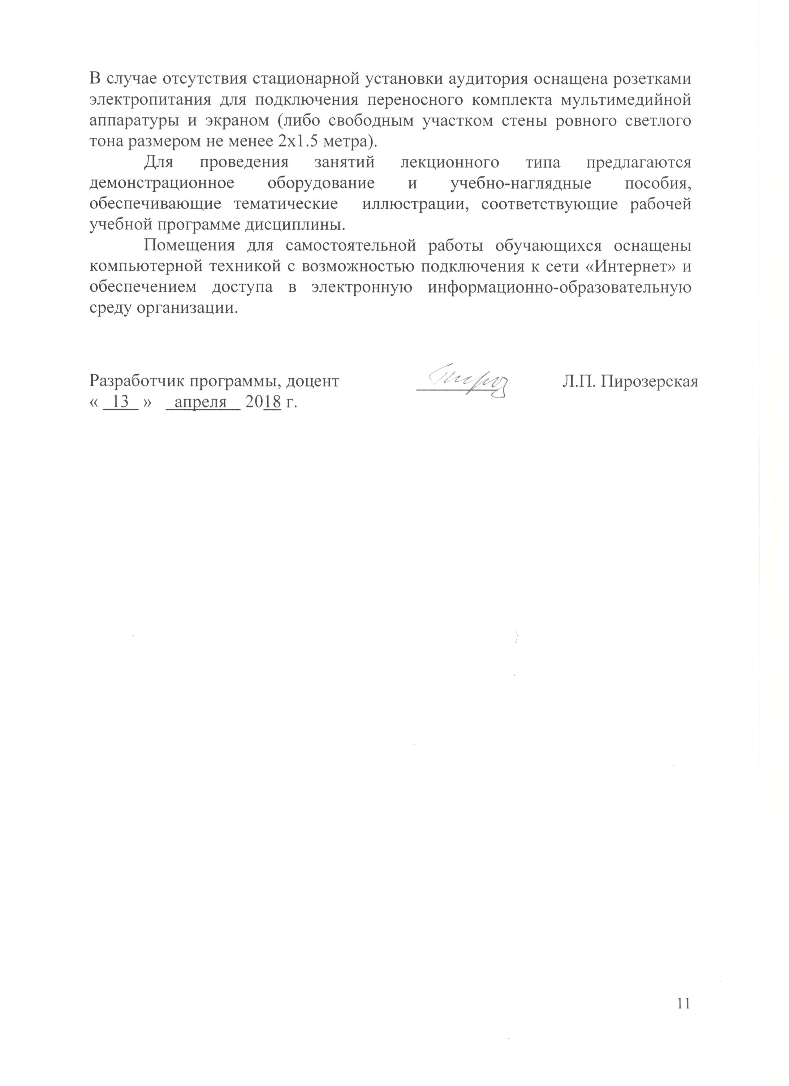
Для проведения занятий лекционного типа предлагаются демонстрационное оборудование и учебно-наглядные пособия, обеспечивающие тематические иллюстрации, соответствующие рабочей учебной программе дисциплины.
Помещения для самостоятельной работы обучающихся оснащены компьютерной техникой с возможностью подключения к сети «Интернет» и обеспечением доступа в электронную информационно-образовательную среду организации.

Разработчик программы, доцент |  | _________ |  | Л.П. Пирозерская
«. 13 » . апреля 2018 г.

